主要是3个关键点

1, 配置表、就是按照格式配置

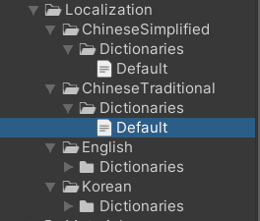

2,代码中使用1，直接赋值如

Title = GameEntry.Localization.GetString("AskQuitGame.Title"),

参数：key 唯一 避免冲突一般命名为模块名+功能名 = AskQuitGame.Tile 在配置表中对应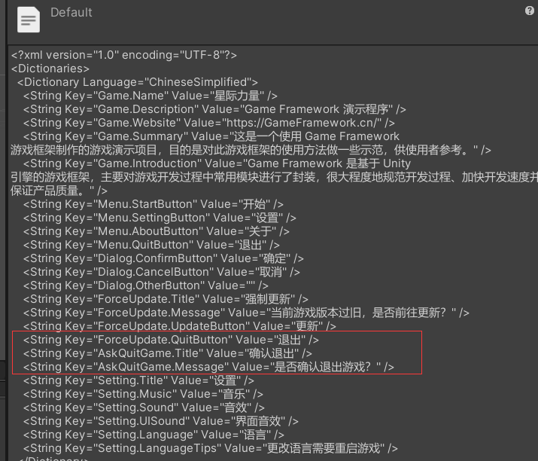

1. 代码中使用2，UI预制体如何自动切换的，请看源码UGuiForm 中

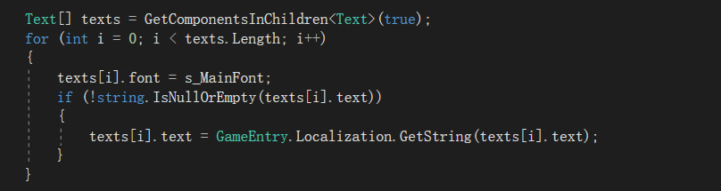

也就是说启动时自动将预制体中设置text 当做key 转化为对应的语言

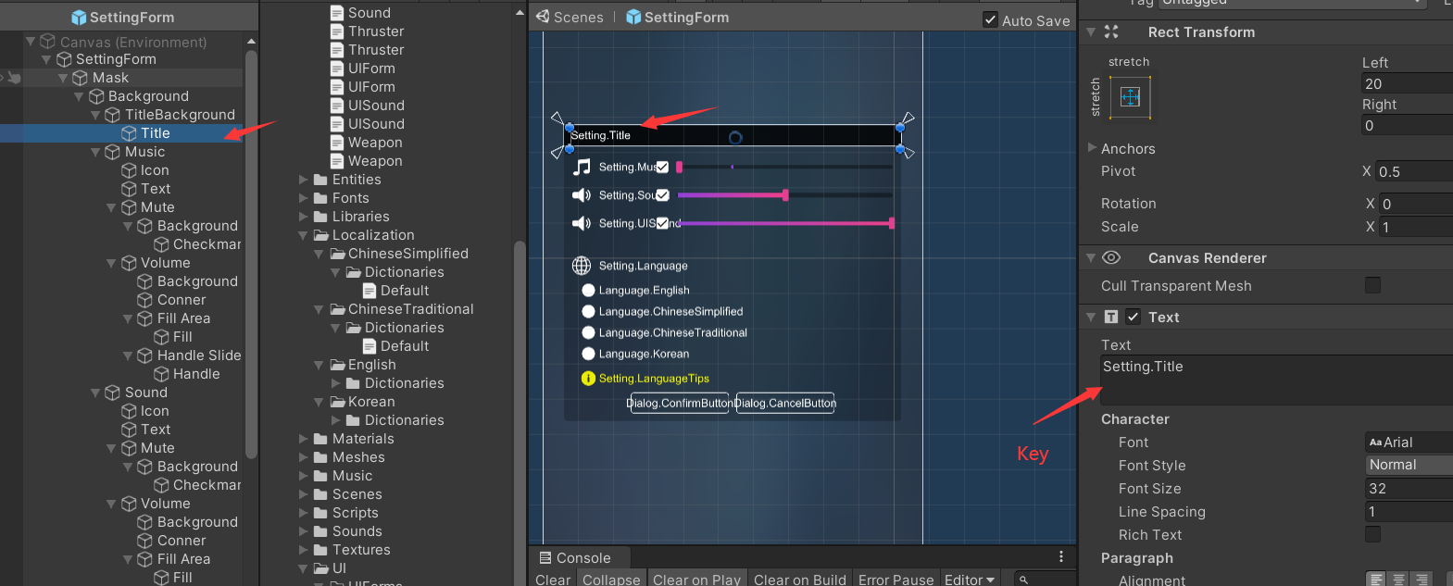

制作时 需要将key设置好 模块+功能 保证不重复